Отчет по Финальной КТ СУБД

Гаврилов Максим Алексеевич
Группа: ИТ 9.24.1
Вариант: 8

Основная часть

Аномалия 1.

Симптом: в таблицах логистики отсутствовали важные ограничения NOT NULL и CHECK, из-за чего база принимала некорректные статусы, даты и значения.

Диагностический запрос (показывает набор ограничений в схеме public):

SELECT conrelid::regclass AS table_name, conname, contype, pg_get_constraintdef(oid)
FROM pg_constraint
WHERE connamespace = 'public'::regnamespace
ORDER BY 1, 2;

Результат до исправления: в базе были только PK/FK/UNIQUE и единичные проверки, бизнес-валидации по ключевым полям отсутствовали.

Исправление:

ALTER TABLE deliveries
ADD CONSTRAINT deliveries_end_after_start_check
CHECK (end_date IS NULL OR end_date >= start_date),
ADD CONSTRAINT deliveries_completed_requires_end_date_check
CHECK (status <> 'completed' OR end_date IS NOT NULL),
ADD CONSTRAINT deliveries_planned_without_end_date_check
CHECK (status <> 'planned' OR end_date IS NULL);

Результат после исправления: добавлены обязательные ограничения по статусам, датам и числовым диапазонам; повторная загрузка ошибочных значений блокируется на уровне БД.

Аномалия 2.

Симптом: запросы с JOIN и проверками ссылочной целостности работали без индексной поддержки внешних ключей.

Диагностический запрос (ищет FK без индексного префикса):

WITH fk_columns AS (...),
indexed_prefixes AS (...)
SELECT
fk.table_name,
fk.constraint_name,
array_to_string(fk.fk_columns, ', ') AS fk_columns
FROM fk_columns fk
WHERE NOT EXISTS (
SELECT 1
FROM indexed_prefixes ip
WHERE ip.table_name = fk.table_name
AND ip.indexed_columns[1:cardinality(fk.fk_columns)] = fk.fk_columns
)
ORDER BY fk.table_name, fk.constraint_name;

Результат до исправления: найдено 9 внешних ключей без индексов.

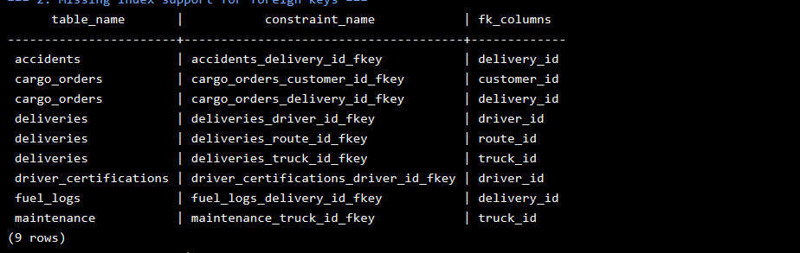

Исправление:

CREATE INDEX idx_deliveries_driver_id_status ON deliveries(driver_id, status);
CREATE INDEX idx_deliveries_truck_id ON deliveries(truck_id);
CREATE INDEX idx_deliveries_route_id ON deliveries(route_id);
CREATE INDEX idx_cargo_orders_delivery_id_status ON cargo_orders(delivery_id, status);
CREATE INDEX idx_cargo_orders_customer_id ON cargo_orders(customer_id);
CREATE INDEX idx_fuel_logs_delivery_id_refuel_date ON fuel_logs(delivery_id, refuel_date);
CREATE INDEX idx_maintenance_truck_id_maintenance_date ON maintenance(truck_id, maintenance_date);
CREATE INDEX idx_driver_certifications_driver_id ON driver_certifications(driver_id);
CREATE INDEX idx_accidents_delivery_id ON accidents(delivery_id);

Результат после исправления: повторная диагностика вернула 0 rows.

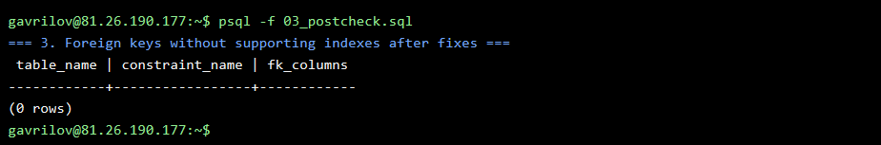

Аномалия 3.

Симптом: обнаружены некорректные даты доставок, перегруз, доставка до найма водителя и заправки вне интервала рейса.

Диагностический запрос

SELECT 'deliveries_end_before_start' AS check_name, count(*) AS issue_count
FROM deliveries
WHERE end_date IS NOT NULL
AND end_date < start_date
UNION ALL
SELECT 'deliveries_planned_with_end_date', count(*)
FROM deliveries
WHERE status = 'planned'
AND end_date IS NOT NULL
UNION ALL
SELECT 'deliveries_completed_without_end_date', count(*)
FROM deliveries
WHERE status = 'completed'
AND end_date IS NULL
UNION ALL
SELECT 'deliveries_before_driver_hire', count(*)
FROM deliveries d
JOIN drivers dr ON dr.id = d.driver_id
WHERE d.start_date::date < dr.hire_date
UNION ALL
SELECT 'deliveries_over_capacity', count(*)
FROM deliveries d
JOIN trucks t ON t.id = d.truck_id
WHERE d.cargo_weight > t.capacity_kg
UNION ALL
SELECT 'fuel_logs_outside_delivery_window', count(*)
FROM fuel_logs f
JOIN deliveries d ON d.id = f.delivery_id
WHERE f.refuel_date < d.start_date
OR (d.end_date IS NOT NULL AND f.refuel_date > d.end_date)
ORDER BY 1;

Результат до исправления: 13, 7, 1, 1, 8 нарушений по соответствующим категориям.

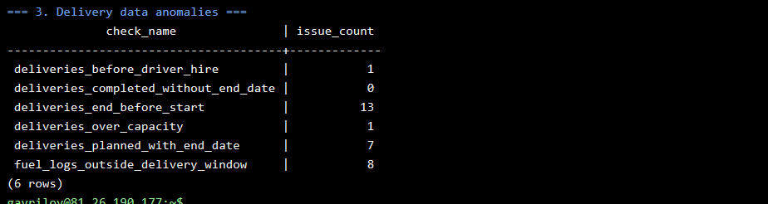

Исправление:

-- очистка end_date у planned
UPDATE deliveries
SET end_date = NULL
WHERE status = 'planned' AND end_date IS NOT NULL;

-- нормализация доставок по датам/весу/назначениям и заправкам
-- (применено в полном виде в 02_fixes.sql)

Результат после исправления: все контрольные счётчики стали равны 0.

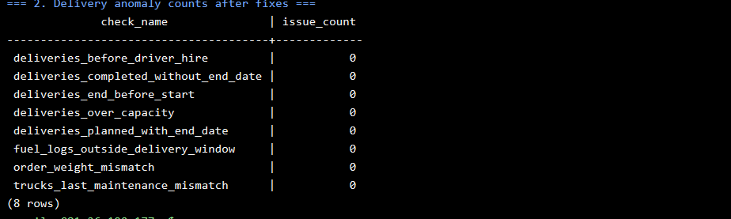

Аномалия 4.

Симптом: в схеме public не было ни одного пользовательского триггера, поэтому расчётные значения рассинхронизировались.

Диагностический запрос:

SELECT event_object_table, trigger_name
FROM information_schema.triggers
WHERE trigger_schema = 'public';

Результат до исправления: 0 строк.

Исправление:

CREATE FUNCTION public.sync_delivery_cargo_weight() RETURNS trigger ...;
CREATE TRIGGER trg_sync_delivery_cargo_weight ...;

CREATE FUNCTION public.sync_truck_last_maintenance() RETURNS trigger ...;
CREATE TRIGGER trg_sync_truck_last_maintenance ...;

Результат после исправления: в схеме появились пользовательские триггеры, связанные с консистентностью cargo_orders и maintenance.

Аномалия 5.

Симптом: в public отсутствовали представления (views = 0), что затрудняло отчётный доступ к агрегированным данным.

Диагностический запрос:

SELECT table_name
FROM information_schema.views
WHERE table_schema = 'public';

Результат до исправления: 0 строк.

Исправление:

CREATE OR REPLACE VIEW public.v_delivery_summary AS
SELECT ...;

Результат после исправления: добавлено рабочее представление для сводной аналитики.

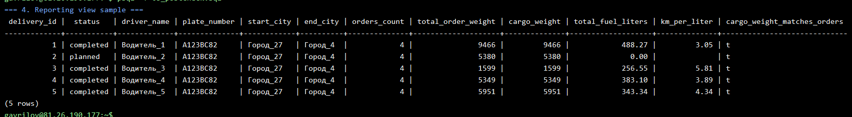

Аномалия 6.

Симптом: gavrilov.fuel_efficiency и gavrilov.assign_delivery были реализованы с некорректной бизнес-логикой.

Диагностический запрос (smoke-test):

SELECT gavrilov.fuel_efficiency(1);
BEGIN;
CALL gavrilov.assign_delivery(1, 1, 1, 1, 1000, NOW());
ROLLBACK;

Результат до исправления: функция и процедура не давали требуемое поведение по правилам назначения и расчёта эффективности.

Исправление:

CREATE OR REPLACE FUNCTION gavrilov.fuel_efficiency(...) RETURNS numeric ...;
CREATE OR REPLACE PROCEDURE gavrilov.assign_delivery(...) LANGUAGE plpgsql ...;

Результат после исправления: smoke-test выполняется корректно, процедура валидирует состояние сущностей, функция возвращает ожидаемый расчёт.

